

**Павлодар облысы әкімдігінің 2015 жылғы 13 мамырдағы "Мәдениет және архив ісі саласындағы мемлекеттік көрсетілетін қызметтер регламенттерін бекіту туралы" № 137/5 қаулысына өзгерістер мен толықтырулар енгізу туралы**

***Күшін жойған***

Павлодар облыстық әкімдігінің 2019 жылғы 27 тамыздағы № 253/2 қаулысы. Павлодар облысының Әділет департаментінде 2019 жылғы 29 тамызда № 6526 болып тіркелді. Күші жойылды - Павлодар облыстық әкімдігінің 2020 жылғы 21 тамыздағы № 176/3 (алғашқы ресми жарияланған күнінен бастап қолданысқа енгізіледі) қаулысымен

      Ескерту. Күші жойылды - Павлодар облыстық әкімдігінің 21.08.2020 № 176/3 (алғашқы ресми жарияланған күнінен бастап қолданысқа енгізіледі) қаулысымен.

      Қазақстан Республикасының 2013 жылғы 15 сәуірдегі "Мемлекеттік көрсетілетін қызметтер туралы" Заңының 16-бабы 3-тармағына сәйкес Павлодар облысының әкімдігі **ҚАУЛЫ ЕТЕДІ:**

      1. Павлодар облысы әкімдігінің 2015 жылғы 13 мамырдағы "Мәдениет және архив ісі саласындағы мемлекеттік көрсетілетін қызметтер регламенттерін бекіту туралы" № 137/5 қаулысына (Нормативтік құқықтық актілерді мемлекеттік тіркеу тізілімінде № 4541 болып тіркелген, 2015 жылғы 3 шілдеде "Регион.kz" газетінде жарияланған) келесі өзгерістер мен толықтырулар енгізілсін:

      көрсетілген қаулының 1-тармағының 3) тармақшасы келесі редакцияда жазылсын: "3) "Архивтік анықтамалар, архивтік құжаттардың көшірмелерін немесе архивтік үзінділер беру";";

      көрсетілген қаулының 1-тармағы келесі редакциядағы 4) және 5) тармақшаларымен толықтырылсын:

      "4) "Мемориалдық тақталарды орнатуға рұқсат беру";

      5) "Көркем өнерпаздық ұжымдарына "Халықтық" (үлгілі) атағын беруге өтінімдерді қабылдау".";

      көрсетілген қаулымен бекітілген "Мәдени құндылықтарды уақытша әкету құқығына куәлік беру" мемлекеттік көрсетілетін қызмет регламенті осы қаулының 1-қосымшасына сәйкес жаңа редакцияда жазылсын;

      көрсетілген қаулымен бекітілген "Архивтік анықтамалар беру" мемлекеттік көрсетілетін қызмет регламенті осы қаулының 2-қосымшасына сәйкес жаңа редакцияда жазылсын;

      осы қаулының 3-қосымшасына сәйкес "Мемориалдық тақталарды орнатуға рұқсат беру" мемлекеттік көрсетілетін қызмет регламентімен толықтырылсын;

      осы қаулының 4-қосымшасына сәйкес "Көркем өнерпаздық ұжымдарына "Халықтық" (үлгілі) атағын беруге өтінімдерді қабылдау" мемлекеттік көрсетілетін қызмет регламентімен толықтырылсын.

      2. "Павлодар облысының мәдениет, тілдерді дамыту және архив ісі басқармасы" мемлекеттік мекемесі заңнамамен белгіленген тәртіпте:

      осы қаулының аумақтық әділет органында мемлекеттік тіркелуін;

      осы қаулыны Павлодар облысы әкімдігінің интернет-ресурсында орналастырылуын қамтамасыз етсін.

      3. Осы қаулының орындалуын бақылау облыс әкімінің орынбасары А. Р. Ораловқа жүктелсін.

      4. Осы қаулы оның алғашқы ресми жарияланған күнінен кейін күнтізбелік он күн өткен соң қолданысқа енгізіледі.

|  |  |
| --- | --- |
| *Павлодар облысының әкімі* | *Б. Бакауов* |

|  |  |
| --- | --- |
|  | Павлодар облысы әкімдігінің 2019 жылғы "___" ____________ № _______ қаулысына 1-қосымша |
|  | Павлодар облысы әкімдігінің 2015 жылғы 13 мамырдағы № 137/5 қаулысымен бекітілді |

**"Мәдени құндылықтарды уақытша әкету құқығына куәлік беру"**  
**мемлекеттік көрсетілетін қызмет регламенті**

**1-тарау. Жалпы ережелер**

      1. "Мәдени құндылықтарды уақытша әкету құқығына куәлік беру" мемлекеттік көрсетілетін қызметі (бұдан әрі – мемлекеттік көрсетілетін қызмет) мәдениет саласындағы Павлодар облысының жергілікті атқарушы органы (бұдан әрі – көрсетілетін қызметті беруші) көрсетеді.

      Өтінішті қабылдау және мемлекеттік қызмет көрсетудің нәтижесін беру www.egov.kz, www.elicense.kz "электрондық үкімет" веб-порталдары (бұдан әрі – портал) арқылы жүзеге асырылады.

      2. Мемлекеттік көрсетілетін қызмет нысаны: электрондық (толық автоматтандырылған).

      3. Мемлекеттік қызметті көрсету нәтижесі – Қазақстан Республикасы Мәдениет және спорт министрінің 2015 жылғы 22 қаңтардағы № 19 бұйрығымен (Қазақстан Республикасының нормативтік құқықтық актілерін мемлекеттік тіркеу тізілімінде 2015 жылғы 24 ақпанда № 10320 болып тіркелген) бекітілген мәдени құндылықтарды уақытша әкету құқығына куәлік беру қағидаларының 2-қосымшасына сәйкес нысан бойынша мәдени құндылықтарды уақытша әкету құқығына куәлік немесе Қазақстан Республикасы Мәдениет және спорт министрінің 2015 жылғы 22 сәуірдегі № 146 бұйрығымен бекітілген "Мәдени құндылықтарды уақытша әкету құқығына куәлік беру" мемлекеттік көрсетілетін қызмет стандартының (бұдан әрі – Стандарт) 10-тармағында көзделген жағдайларда және негіздер бойынша мемлекеттік көрсетілетін қызметті ұсынудан уәжді бас тарту.

      Мемлекеттік қызмет көрсетудің нәтижесін беру нысаны: электрондық.

      Порталда мемлекеттік көрсетілетін қызметтің нәтижесi уәкілетті органның мемлекеттік қызмет берушінің электрондық цифрлық қолтаңбасы (бұдан әрi – ЭЦҚ) қойылған электрондық құжат нысанында көрсетілетін қызметті алушының "жеке кабинетіне" жолданып, сақталады.

**2-тарау. Мемлекеттік қызмет көрсету процесінде көрсетілетін қызметті берушінің**  
**құрылымдық бөлімшелерінің (қызметкерлерінің) іс-қимыл тәртібін сипаттау**

      4. Мемлекеттік қызметті көрсету бойынша рәсімді (іс-қимылды) бастау үшін Стандарттың 9-тармағында көрсетілген құжаттардың толық топтамасын қоса бере отырып, көрсетілетін қызмет алушының ЭЦҚ куәландырылған, электрондық құжат нысанында порталға өтініш жіберу болып табылады.

      Мемлекеттік қызмет көрсету мерзімі – 5 (бес) жұмыс күні.

      5. Мемлекеттік қызметті көрсету процесінің құрамына кіретін әрбір рәсімнің (іс-қимылдың) мазмұны, оның орындалу ұзақтығы:

      1) көрсетілетін қызметті берушінің жауапты орындаушысы ЭЦҚ пайдаланып, қол қою арқылы көрсетілетін қызметті алушының өтінішін қабылдауын растайды және ұсынылған құжаттардың толықтығын тексереді;

      ұсынылған құжаттардың толық еместігі анықталған жағдайда Стандарттың 10-тармағына сәйкес өтінішті одан әрі қараудан дәлелді түрде бас тарту туралы жауап дайындайды;

      өтініштің Стандарттың 9-тармағында көзделген талаптарға сәйкестігі кезінде көрсетілетін қызметті берушінің жауапты орындаушысы көрсетілетін қызметті алушыны "жеке кабинетінде" затты Қазақстан Республикасының 2006 жылғы 15 желтоқсандағы "Мәдениет туралы" Заңының (бұдан әрі – Заң) 8-бабы 6) тармақшасына сәйкес құрылған мәдени құндылықтарды уақытша әкету жөніндегі сараптама комиссиясының (бұдан әрі – сараптама комиссия) қарауы үшін ұсыну қажеттілігі туралы хабарлайды – 1 (бір) жұмыс күні;

      көрсетілетін қызметті алушы хабарламадан соң қағидалардың 7 және 8-тармақтарына сәйкес көрсетiлетiн қызметтi берушiге затты ұсынады – 1 (бір) жұмыс күні;

      2) көрсетілетін қызметті берушінің жауапты орындаушысы ұсынылған затты қарау үшін сараптама комиссиясына жолдайды – 4 (төрт) сағат;

      3) сараптама комиссиясы затқа сараптама жүргізеді және сараптама қорытындысы бойынша комиссия Қазақстан Республикасы Мәдениет және ақпарат министрінің 2013 жылғы 20 маусымдағы № 135 бұйрығымен бекітілген (Қазақстан Республикасының нормативтік құқықтық актілерін мемлекеттік тіркеу тізілімінде № 8575 болып тіркелген) мәдени құндылықтарды уақытша әкету жөніндегі сараптама комиссиясы туралы үлгі ережесінің қосымшасына сәйкес нысан бойынша сараптамалық қорытындыны ресімдейді – 1 (бір) жұмыс күні;

      4) көрсетілетін қызметті берушінің жауапты орындаушысы сараптама комиссиясы қорытындысы негізінде Қағидалардың 2-қосымшасына сәйкес нысан бойынша мәдени құндылықтарды уақытша әкету құқығына куәлік немесе бас тарту туралы дәлелді жауап дайындайды және көрсетілетін қызметті берушінің басшысына жібереді – 1 (бір) жұмыс күні;

      5) көрсетілетін қызметті берушінің басшысы мемлекеттік қызметті көрсету нәтижесіне қол қояды және портал арқылы жібереді – 3 (үш) сағат.

      6. Келесі рәсімді (іс-қимылды) орындауды бастауға негіз болатын мемлекеттік қызметті көрсету бойынша рәсімнің (іс-қимылдың) нәтижесi:

      1) хабарламаны қабылдау, қол қою және жолдау не мемлекеттiк қызметтi көрсетуден бас тарту туралы дәлелді жауап беру;

      2) ұсынылған затты қарау үшін эксперттік комиссияға жолдау;

      3) комиссияның сараптамалық қорытындысы немесе бас тарту туралы уәжді жауап;

      4) мәдени құндылықтарды уақытша әкету құқығына куәлікті немесе бас тарту туралы дәлелді жауап дайындау;

      5) көрсетілетін қызмет алушыға мемлекеттік қызметті көрсету нәтижесін жолдау.

**3-тарау. Мемлекеттік қызметті көрсету процесінде**  
**көрсетілетін қызмет берушінің құрылымдық бөлімшелерінің**  
**(қызметкерлерінің) өзара іс-қимыл тәртібін сипаттау**

      7. Мемлекеттік қызметті көрсету процесіне қатысатын көрсетілетін қызметті берушінің құрылымдық бөлімшелерінің (қызметкерлерінің) тізбесі:

      1) көрсетілетін қызметті берушінің жауапты орындаушысы;

      2) сараптама комиссиясы;

      3) көрсетілетін қызметті берушінің басшысы.

      8. Әрбір рәсімнің (іс-қимылдың) ұзақтығын көрсете отырып, құрылымдық бөлімшелер (қызметкерлер) арасындағы рәсімдер (іс-қимылдар) реттілігін сипаттау осы регламенттің 1-қосымшасында келтірілген.

**4-тарау. Мемлекеттік қызметті көрсету процесінде**  
**"Азаматтарға арналған үкімет" мемлекеттік корпорациясымен**  
**және (немесе) өзге де көрсетілетін қызметті берушілермен өзара іс-қимыл**  
**тәртібін, сондай-ақ ақпараттық жүйелерді пайдалану тәртібін сипаттау**

      9. Мемлекеттік көрсетілетін қызмет көрсетілетін қызметті берушінің кеңсе және "Азаматтарға арналған үкімет" мемлекеттік корпорациясы арқылы көрсетілмейді.

      10. Мемлекеттік қызметті портал арқылы көрсету кезінде жүгіну тәртібін және көрсетілетін қызметті беруші мен көрсетілетін қызметті алушы рәсімдерінің (іс-қимылдарының) реттілігін сипаттау:

      1-процесс – көрсетілетін қызметті алушының мемлекеттік көрсетілетін қызметті алу үшін порталға ЖСН және (немесе) БСН, парольді енгізуі (авторизациялау процесі);

      1-шарт – ЖСН және (немесе) БСН, пароль арқылы тіркелген көрсетілетін қызметті алушы туралы деректердің түпнұсқалығын порталда тексеру;

      2-процесс – көрсетілетін қызметті алушының деректерінде бұзушылықтардың болуына байланысты порталдың авторизациялаудан бас тарту туралы хабарламаны қалыптастыруы;

      3-процесс – көрсетілетін қызметті алушының осы регламентте көрсетілген мемлекеттік қызметті таңдауы, мемлекеттік қызметті көрсету үшін сұрау нысанын экранға шығару және көрсетілетін қызметті алушының құрылымы мен формат талаптарын ескере отырып, нысанды толтыруы (деректерді енгізуі), сұрау нысанына құжаттар топтамасының қажетті көшірмелерін электрондық түрде бекіту, сондай-ақ көрсетілетін қызметті алушының сұрауды куәландыру (қол қою) үшін ЭЦҚ тіркеу куәлігін таңдауы;

      2-шарт – ЭЦҚ тіркеу куәлігінің әрекет ету мерзімін және қайтарылып алынған (күші жойылған) тіркеу куәліктерінің тізімінде жоқтығын, сондай-ақ сәйкестендіру деректерінің (сұрауда көрсетілген ЖСН және (немесе) БСН мен ЭЦҚ тіркеу куәлігінде көрсетілген ЖСН және (немесе) БСН арасындағы) сәйкестігін порталда тексеру;

      4-процесс – көрсетілетін қызметті алушының ЭЦҚ түпнұсқалығының расталмауына байланысты сұратылып отырған мемлекеттік қызметті көрсетуден уәжді бас тарту туралы хабарламаны қалыптастыру;

      5-процесс – "Е-лицензиялау" мемлекеттік дерекқоры ақпараттық жүйесінде (бұдан әрі – "Е-лицензиялау" МДҚ АЖ) электрондық құжатты (көрсетілетін қызметті алушының сұрауын) тіркеу және сұрауды "Е-лицензиялау" МДҚ АЖ-да өңдеу;

      3-шарт – көрсетілетін қызметті берушінің мемлекеттік қызметті көрсету үшін негіз болып табылатын ұсынылған құжаттарды зерделеуі;

      6-процесс – "Е-лицензиялау" МДҚ АЖ-да пайдаланушының деректерінде бұзушылықтардың болуына байланысты сұратылып отырған мемлекеттік қызметтен бас тарту туралы хабарламаны қалыптастыру;

      7-процесс – көрсетілетін қызметті алушының порталда қалыптастырылған мемлекеттік қызметті көрсету нәтижесін (куәлік) алуы.

      Портал арқылы мемлекеттік қызметті көрсету кезінде қатыстырылған ақпараттық жүйелердің функционалдық өзара іс-қимылы осы регламенттің 2-қосымшасына сәйкес диаграммада келтірілген.

      11. Портал арқылы мемлекеттік қызметті көрсету кезінде көрсетілетін қызметті беруші мен көрсетілетін қызметті алушының жүгіну тәртібін және рәсімдер (іс-қимылдар) реттілігін сипаттау осы регламенттің 3-қосымшасында көрсетіледі.

|  |  |
| --- | --- |
|  | "Мәдени құндылықтарды уақытша әкету құқығына куәлік беру" мемлекеттік көрсетілетін қызмет регламентіне 1-қосымша |

**Әрбір рәсімнің (іс-қимылдың) ұзақтығын көрсетумен құрылымдық бөлімшелер**  
**(қызметкерлер) арасындағы рәсімдердің (іс-қимылдардың) реттілігін сипаттау**

|  |  |  |  |  |  |
| --- | --- | --- | --- | --- | --- |
| № |  | Процестің іс-қимылдары | | | |
|  | Іс-қимылдың (жұмыс барысының, ағымының) № | 1 | 2 | 3 | 4 |
|  | Құрылымдық бөлімшенің атауы | Көрсетілетін қызметті берушінің жауапты орындаушысы | Сараптама комиссиясы | Көрсетілетін қызметті берушінің жауапты орындаушысы | Көрсетілетін қызметті берушінің басшысы |
|  | Іс-қимылдың (процестің, рәсімнің, операцияның) атауы және олардың сипаттамалары | Ұсынылған құжаттардың толықтығын тексеру және ЭЦҚ пайдаланып, қол қою арқылы көрсетілетін қызметті алушының өтінішін қабылдауын растау.  Ұсынылған құжаттардың толық еместігі анықталған жағдайда Стандарттың 10-тармағына сәйкес өтінішті одан әрі қараудан дәлелді түрде бас тарту туралы жауап дайындау.  Өтініштің Стандарттың 9-тармағында көзделген талаптарға сәйкестігі кезінде көрсетілетін қызметті алушының "жеке кабинетінде" затты мәдени құндылықтарды уақытша әкету жөніндегі сараптама комиссиясының қарауына ұсыну қажеттілігі туралы хабардар ету | Ұсынылған затқа сараптама жүргізу | Мәдени құндылықтарды уақытша әкету құқығына куәлікті немесе Стандарттың 10-тармағына сәйкес бас тарту туралы дәлелді жауап дайындау | Мемлекеттік қызметті көрсету нәтижесін қарастыру және қол қою |
|  | Аяқталу нысаны (деректер, құжат, ұйымдастыру-өкімдік шешім) | Ұсынылған затты қарау үшін мәдени құндылықтарды уақытша әкету жөніндегі сараптама комиссиясына ұсыну | Көрсетілетін қызметті берушінің жауапты орындаушысына сараптама қорытындыны жолдау | Көрсетілетін қызметті берушінің басшысына қарастыруға және қол қоюға жолдау | Мәдени құндылықтарды уақытша әкету құқығына куәлік беру |
|  | Орындау мерзімдері | 2 (екі) жұмыс күні | 1 (бір) жұмыс күні | 1 (бір) жұмыс күні | 3 (үш) сағат |
| 5 (бес) жұмыс күні | | | |

|  |  |
| --- | --- |
|  | "Мәдени құндылықтарды уақытша әкету құқығына куәлік беру" мемлекеттік көрсетілетін қызмет регламентіне 2-қосымша |

**Портал арқылы мемлекеттік қызметті көрсету кезінде қатыстырылған**  
**ақпараттық жүйелердің функционалдық өзара іс-қимылының диаграммасы**

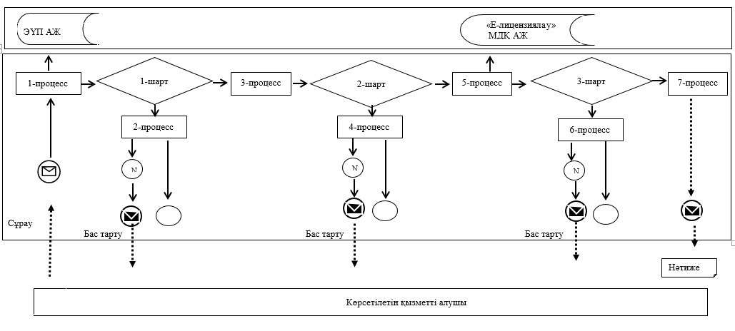

**Шартты белгілер:**

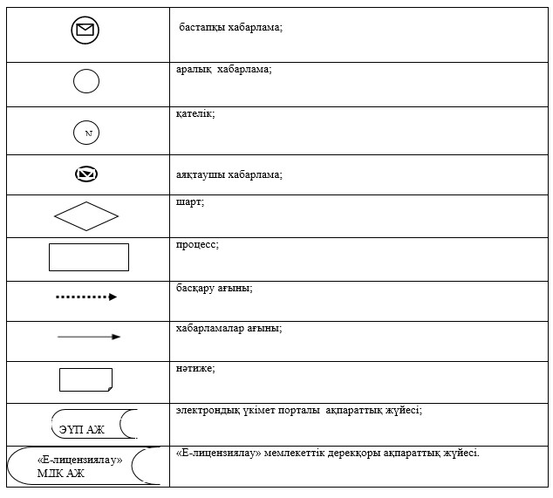

|  |  |
| --- | --- |
|  | "Мәдени құндылықтарды уақытша әкету құқығына куәлік беру" мемлекеттік көрсетілетін қызмет регламентіне 3-қосымша |

**"Мәдени құндылықтарды уақытша әкету құқығына куәлік беру"**  
**мемлекеттік қызметін көрсетудің бизнес-процестерінің анықтамалығы**

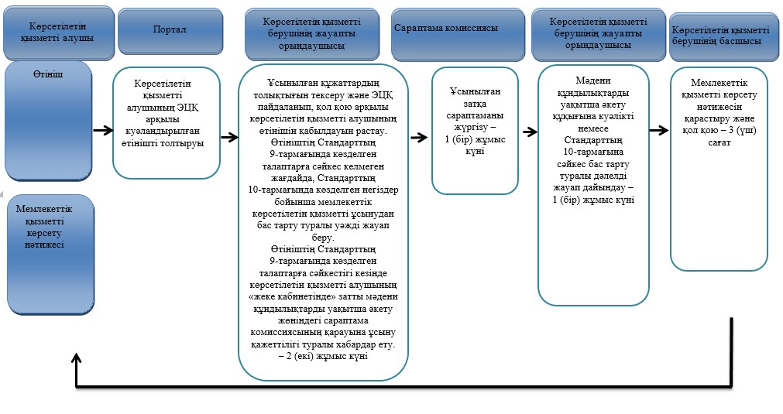

**Шартты белгілер:**

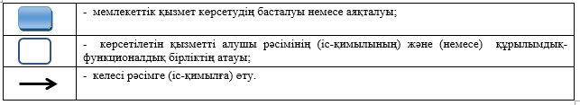

|  |  |
| --- | --- |
|  | Павлодар облысы әкімдігінің 2019 жылғы "___" ____________ № _______ қаулысына 2-қосымша |
|  | Павлодар облысы әкімдігінің 2015 жылғы 13 мамырдағы № 137/5 қаулысымен бекітілді |

**"Архивтік анықтамалар, архивтік құжаттардың көшірмелерін немесе**  
**архивтік үзінділер беру" мемлекеттік көрсетілетін қызмет регламенті**

**1-тарау. Жалпы ережелер**

      1. "Архивтік анықтамалар, архивтік құжаттардың көшірмелерін немесе архивтік үзінділер беру" мемлекеттік көрсетілетін қызметін (бұдан әрі - мемлекеттік көрсетілетін қызмет) Павлодар облысының мемлекеттік архивтері (бұдан әрі - көрсетілетін қызметті беруші) көрсетеді.

      Өтінішті қабылдау және мемлекеттік қызметті көрсетудің нәтижесін беру:

      1) "Азаматтарға арналған үкімет" мемлекеттік корпорациясы" коммерциялық емес акционерлік қоғамы (бұдан әрі - Мемлекеттік корпорация);

      2) www.egov.kz "электрондық үкімет" веб-порталы (бұдан әрі - портал) арқылы жүзеге асырылады.

      2. Мемлекеттік қызметті көрсету нысаны: электрондық (ішінара автоматтандырылған) және (немесе) қағаз түрінде.

      3. Мемлекеттік қызметті көрсету нәтижесі – Қазақстан Республикасы Мәдениет және спорт министрінің 2019 жылғы 12 наурыздағы № 62 бұйрығымен бекітілген (Нормативтік құқықтық актілерді мемлекеттік тіркеу тізілімінде 2019 жылғы 15 наурызда № 18392 болып тіркелген) Ұлттық архив қорының құжаттарын және басқа да архивтік құжаттарды мемлекеттік және арнаулы мемлекеттік архивтердің жинақтау, сақтау, есепке алу мен пайдалану кезінде ресімделетін (жасалатын) құжаттар нысандарының (бұдан әрі – Нысандар) 50-қосымшасына сәйкес нысандағы әлеуметтік-құқықтық сипаттағы мәліметтерді растау туралы архивтік анықтама не архивтік құжаттың көшірмесі немесе Нысандардың 51-қосымшасына сәйкес нысандағы архивтік үзінді немесе сұратылған мәліметтердің көрсетілетін қызметті берушіде сақтауда болмауы туралы жауап не Қазақстан Республикасы Мәдениет және спорт министрінің 2015 жылғы 17 сәуірдегі № 138 бұйрығымен бекітілген "Архивтік анықтамалар, архивтік құжаттардың көшірмелерін немесе архивтік үзінділер беру" мемлекеттік көрсетілетін қызмет стандартының (бұдан әрі - Стандарт) 10-1-тармағында көзделген негіздемелер бойынша мемлекеттік қызметті көрсетуден бас тарту туралы дәлелді жауап.

      Мемлекеттік қызметті көрсету нәтижесін беру нысаны – қағаз немесе электрондық түрде.

      Порталда мемлекеттік қызметті көрсету нәтижесі көрсетілетін қызметті берушінің уәкілетті тұлғасының электрондық цифрлық қолтаңбасымен (бұдан әрі - ЭЦҚ) қол қойылған электрондық құжат нысанында көрсетілетін қызметті алушының "жеке кабинетіне" жолданады.

      Портал арқылы жүгінген жағдайда мемлекеттік қызметті көрсету нәтижесін қағаз жеткізгіште алу үшін көрсетілетін қызметті алушының "жеке кабинетіне" мемлекеттік қызметті көрсету нәтижесін алу орны мен күні көрсетілген хабарлама жолданады.

**2-тарау. Мемлекеттік қызметті көрсету процесінде көрсетілетін**  
**қызметті берушінің құрылымдық бөлімшелерінің**  
**(қызметкерлерінің) іс-қимыл тәртібін сипаттау**

      4. Мемлекеттік қызметті көрсету бойынша рәсімді (іс-қимылды) бастау үшін негіздеме Стандарттың 9-тармағында көзделген құжаттардың толық топтамасының қоса берілуімен көрсетілетін қызметті берушінің өтініші болып табылады.

      Мемлекеттік қызметті көрсету мерзімі көрсетілетін қызметті алушы Мемлекеттік корпорацияға құжаттар топтамасын ұсынған сәттен бастап - 11 (он бір) жұмыс күні.

      5. Мемлекеттік қызметті көрсету процесінің құрамына кіретін әрбір рәсімнің (іс-қимылдың) мазмұны, оның орындалу ұзақтығы:

      1) көрсетілетін қызметті берушінің кеңсе қызметкері көрсетілетін қызметті алушыдан алған құжаттарды қабылдауды және тіркеуді жүзеге асырады және көрсетілетін қызметті берушінің басшысына қарастыруға жолдайды - 30 (отыз) минут;

      2) көрсетілетін қызметті берушінің басшысы құжаттарды қарастырады және жауапты орындаушыны анықтайды - 1 (бір) жұмыс күні;

      3) көрсетілетін қызметті берушінің жауапты орындаушысы көрсетілетін қызметті алушының мемлекеттік көрсетілетін қызметті алу үшін ұсынған құжаттарын және (немесе) олардағы деректерді (мәліметтерді) зерделейді, Стандарттың 10-1 тармағында көрсетілген жағдайларда мемлекеттік қызметті көрсетуден бас тартады; келіп түскен сұрау тақырыбы бойынша ғылыми-анықтамалық аппаратты және құжаттардың болуы туралы есептілік деректерді зерделейді. Құжаттар болған жағдайда сұрау тақырыбы бойынша мәліметтерді анықтайды және олардың негізінде мемлекеттік қызметті көрсету нәтижесін дайындайды – 7 (жеті) жұмыс күні;

      көрсетілетін қызметті алушы мемлекеттік қызметті көрсетуден бас тарту себебін жойған жағдайда, Қазақстан Республикасының заңнамасында белгіленген тәртіпте көрсетілетін мемлекеттік қызметті алу үшін көрсетілетін қызметті алушының қайта жүгінуіне болады;

      мемлекеттік қызметті көрсету үшін екі немесе одан да көп ұйымдардың, және (немесе) уақыты 5 (бес) жылдан асқан кезеңнің құжаттарын зерделеу қажет болғанда көрсетілетін қызметті беруші кейіннен көрсетілетін қызметті алушыны Мемлекеттік копорация немесе портал арқылы мерзімді ұзарту туралы 2 (екі) жұмыс күні ішінде хабардар ете отырып, мемлекеттік қызметті көрсету мерзімі аяқталғаннан кейін мемлекеттік қызметті көрсету мерзімін күнтізбелік 30 (отыз) күннен аспайтын мерзімге ұзартады;

      мемлекеттік сақтауда құжаттар болмаған жағдайда, жауапты орындаушы 3 (үш) жұмыс күні ішінде көрсетілетін қызметті алушыға сұратылған мәліметтердің жоқтығы туралы хабардар етеді және оларды одан әрі іздеу бойынша ұсынымдар береді;

      ақпарат толық көлемде ұсынылмаған жағдайда, жауапты орындаушы 3 (үш) жұмыс күні ішінде көрсетілетін қызметті алушыға сұрауды орындау үшін қосымша құжаттарды ұсыну қажеттілігі туралы хабардар етеді;

      4) көрсетілетін қызметті берушінің басшысы мемлекеттік қызметті көрсету нәтижесіне қол қояды және оны көрсетілетін қызметті берушінің қызметкеріне жібереді - 1 (бір) жұмыс күні;

      5) көрсетілетін қызметті берушінің қызметкері қол қойылған мемлекеттік қызметті көрсету нәтижесін Мемлекеттік корпорацияға жолдайды. Портал арқылы жүгінген жағдайда көрсетілетін қызметті алушыға электрондық архивтік анықтама, архивтік құжат көшірмесі, архивтік үзінді немесе құжаттардың болмауы туралы жауап және (немесе) порталға мемлекеттік қызметті көрсету нәтижесін алу орны мен күні көрсетілген мемлекеттік көрсетілетін қызметтің дайын екендігі туралы хабарлама жіберіледі - 4 (төрт) сағат.

      6. Келесі рәсімді (іс-қимылды) орындауды бастау үшін негіздеме болатын мемлекеттік қызметті көрсету бойынша рәсімнің (іс-қимылдың) нәтижесі:

      1) ұсынылған құжаттарды қабылдау және тіркеу;

      2) құжаттарды қарастыру және көрсетілетін қызметті берушінің жауапты орындаушысын анықтау;

      3) архивтік анықтаманың, архивтік құжат көшірмесінің немесе архивтік үзіндінің жобасын, сұрауды орындау мерзімін ұзарту, құжаттардың мемлекеттік сақтауда болмауы, қосымша ақпарат ұсыну туралы хабарлама жобасын немесе Стандарттың 10-1-тармағында көзделген негіздемелер бойынша мемлекеттік қызметті көрсетуден бас тарту туралы дәлелді жауап дайындау;

      4) архивтік анықтамаға, архивтік құжат көшірмесіне немесе архивтік үзіндіге, сұрауды орындау мерзімін ұзарту, құжаттардың мемлекеттік сақтауда болмауы, қосымша ақпарат ұсыну туралы хабарламаға немесе Стандарттың 10-1-тармағында көзделген негіздемелер бойынша мемлекеттік қызметті көрсетуден бас тарту туралы дәлелді жауапқа қол қою;

      5) архивтік анықтаманы, архивтік құжат көшірмесін немесе архивтік үзіндіні, сұрауды орындау мерзімін ұзарту, құжаттардың мемлекеттік сақтауда болмауы, қосымша ақпарат ұсыну туралы хабарламаны немесе Стандарттың 10-1-тармағында көзделген негіздемелер бойынша мемлекеттік қызметті көрсетуден бас тарту туралы дәлелді жауапты тіркеу.

**3-тарау. Мемлекеттік қызметті көрсету процесінде құрылымдық бөлімшелер**  
**(қызметкерлер) мен көрсетілетін қызметті берушінің өзара іс-қимыл тәртібін сипаттау**

      7. Мемлекеттік қызметті көрсету процесіне қатысатын көрсетілетін қызметті берушінің құрылымдық бөлімшелерінің (қызметкерлерінің) тізбесі:

      1) көрсетілетін қызметті берушінің кеңсе қызметкері;

      2) көрсетілетін қызметті берушінің басшысы;

      3) көрсетілетін қызметті берушінің жауапты орындаушысы.

      8. Әрбір рәсімнің (іс-қимылдың) ұзақтығын көрсете отырып, құрылымдық бөлімшелер (қызметкерлер) арасындағы рәсімдер (іс-қимылдар) реттілігін сипаттау осы регламенттің 1-қосымшасында көрсетілген.

**4-тарау. Мемлекеттік корпорациямен (немесе) өзге де көрсетілетін**  
**қызметті берушілермен өзара іс-қимыл тәртібін, сондай-ақ мемлекеттік**  
**қызмет көрсету процесінде ақпараттық жүйелерді пайдалану тәртібін сипаттау**

      9. Мемлекеттік корпорацияға және (немесе) өзге де көрсетілетін қызметті берушілерге жүгіну тәртібін сипаттау, көрсетілетін қызметті алушының сұрауын өңдеу ұзақтығы:

      көрсетілетін мемлекеттік қызметті алу үшін көрсетілетін қызметті алушы Мемлекеттік корпорацияға Стандарттың 9-тармағында көрсетілген қажетті құжаттарды ұсынады.

      Мемлекеттік қызметті көрсету мерзімі көрсетілетін қызметті алушы Мемлекеттік корпорацияға құжаттар топтамасын ұсынған сәттен бастап - 11 (он бір) жұмыс күні.

      Құжаттарды қабылдау күні мемлекеттік қызмет көрсету мерзіміне кірмейді.

      Мемлекеттік корпорация қызметкері көрсетілетін қызметті алушы ұсынған құжаттарды қабылдайды, тіркейді және құжаттарды қабылдағаны туралы қолхат береді.

      Көрсетілетін қызметті алушы Стандарттың 9-тармағында көзделген құжаттардың толық емес топтамасын және (немесе) қолданылу мерзімі өткен құжаттарды ұсынған жағдайда Мемлекеттік корпорацияның қызметкері құжаттарды қабылдаудан бас тартады және Стандарттың 2-қосымшасына сәйкес нысан бойынша қолхат береді.

      10. Мемлекеттік қызметті Мемлекеттік корпорацияның ықпалдастырылған ақпараттық жүйесінде (бұдан әрі – Мемлекеттік корпорацияның ЫАЖ) көрсету кезінде жүгіну тәртібінің және Мемлекеттік корпорация мен көрсетілетін қызметті алушының рәсімдер (іс-қимылдар) реттілігін сипаттау:

      1-процесс – Мемлекеттік корпорация қызметкерінің мемлекеттік көрсетілетін қызметті көрсету үшін мемлекеттік қызметтерді көрсетудің мониторингі ақпараттық жүйесіне (бұдан әрі – МҚКМ АЖ) логин мен парольді енгізуі (авторизация процесі);

      2-процесс – Мемлекеттік корпорация қызметкерінің мемлекеттік көрсетілетін қызметті таңдауы, мемлекеттік қызметті көрсету үшін экранға сұрау нысанын шығаруы және Мемлекеттік корпорация операторының көрсетілетін қызметті алушының деректерін, сондай-ақ сенімхат бойынша (нотариус куәландырған сенімхат болған жағдайда, басқа сенімхат болған жағдайда – бұл деректер енгізілмейді) көрсетілетін қызметті алушы өкілінің деректерін енгізуі;

      3-процесс – "электрондық үкімет" шлюзы (бұдан әрі – ЭҮШ) арқылы "Жеке тұлғалар" мемлекеттік дерекқорына (бұдан әрі – ЖТ МДҚ) немесе "Заңды тұлғалар" мемлекеттік дерекқорына (бұдан әрі – ЗТ МДҚ) көрсетілетін қызметті алушының деректері туралы, сондай-ақ қатар бірыңғай нотариалдық ақпараттық жүйесіне (бұдан әрі – БНАЖ) көрсетілетін қызметті алушы өкілінің сенімхат деректері туралы сұрау жолдау;

      1-шарт – көрсетілетін қызметті алушы деректерінің ЖТ МДҚ/ЗТ МДҚ-да және сенімхат деректерінің БНАЖ-да болуын тексеру;

      4-процесс – көрсетілетін қызметті алушы деректерінің ЖТ МДҚ/ЗТ МДҚ-да және сенімхат деректерінің БНАЖ-да болмауына байланысты деректерді алу мүмкіндігінің жоқтығы туралы хабарламаны қалыптастыру;

      5-процесс – Мемлекеттік корпорация қызметкерінің сұрау нысанын қағаз түрінде құжаттардың болуы туралы белгілеу бөлігінде толтыруы және көрсетілетін қызметті алушы ұсынған құжаттарды сканерлеуі, оларды сұрау нысанына тіркеуі және мемлекеттік қызметті көрсетуге сұраудың толтырылған нысанын (енгізілген деректерді) ЭЦҚ куәландыруы;

      2-шарт – Мемлекеттік корпорация қызметкерінің құжаттардың Стандарттың 9-тармағына сәйкес келуін тексеруі;

      6-процесс – көрсетілетін қызметті алушының құжаттарында бұзушылықтардың болуына байланысты сұратылған мемлекеттік қызметті көрсетуден бас тарту туралы хабарламаны қалыптастыру;

      7-процесс – Мемлекеттік корпорация қызметкерінің ЭЦҚ-сымен куәландырылған (қол қойылған) электрондық құжатты (көрсетілетін қызметті алушының сұрауын) ЭҮП арқылы "электрондық үкімет" өңірлік шлюзінің автоматтандырылған жұмыс орнына (бұдан әрі – ЭҮӨШ АЖО) жолдау немесе құжаттарды көрсетілетін қызметті берушіге қағаз түрінде курьерлік байланыс арқылы жолдау;

      8-процесс – электрондық құжатты көрсетілетін қызметті берушінің автоматтандырылған жұмыс орнында (бұдан әрі – көрсетілетін қызметті берушінің АЖО) тіркеу;

      9-процесс – осы регламенттің 5-тармағының 2)-5) тармақшаларында қарастырылған рәсімдерді (іс-қимылдарды) жүзеге асыру;

      10-процесс – көрсетілетін қызметті алушының Мемлекеттік корпорация арқылы мемлекеттік қызметті көрсету нәтижесін, сұрауды орындау мерзімін ұзарту, құжаттардың мемлекеттік сақтауда болмауы, қосымша ақпарат ұсыну туралы хабарламаны алуы.

      11. Мемлекеттік қызметті портал арқылы көрсету кезінде жүгіну тәртібін және көрсетілетін қызметті беруші мен көрсетілетін қызметті алушының рәсімдер (іс-қимылдар) реттілігін сипаттау:

      мемлекеттік қызметті көрсету мерзімі көрсетілетін мемлекеттік қызметті алушы порталға құжаттар топтамасын ұсынған сәттен бастап - 11 (он бір) жұмыс күні;

      1-процесс – көрсетілетін қызметті алушының жеке сәйкестендіру нөмірі (бұдан әрі – ЖСН) немесе бизнес-сәйкестендіру нөмірі (бұдан әрі – БСН), сондай-ақ ЭЦҚ немесе бір реттік пароль арқылы порталда авторизациялауды жүзеге асыруы, тіркелмеген жағдайда тіркелу рәсімінен өту қажет;

      1-шарт – порталда тіркелген көрсетілетін қызметті алушының деректерінің дұрыстығын логин (ЖСН/БСН) және пароль арқылы тексеру;

      2-процесс – көрсетілетін қызметті алушының деректеріндегі бұзушылықтардың болуына байланысты порталдың авторизациялаудан бас тарту туралы дәлелді хабарлама қалыптастыруы;

      3-процесс – көрсетілетін қызметті алушының мемлекеттік көрсетілетін қызметті таңдауы, мемлекеттік қызметті көрсету үшін экранға сұрау нысанын шығаруы және көрсетілетін қызметті алушының оның құрылымы мен форматтық талаптарын ескере отырып, нысанды толтыруы (деректерді енгізуі), сұрау нысанына электрондық түрде Стандарттың 9-тармағында көрсетілген қажетті құжаттарды тіркеуі, сондай-ақ көрсетілетін қызметті алушының сұрауды куәландыру (қол қою) үшін ЭЦҚ-ның тіркеу куәлігін таңдауы;

      2-шарт – порталда ЭЦҚ-ның тіркеу куәлігінің іс-әрекет мерзімін және қайтарылған (жойылған) тіркеу куәліктерінің тізімінде болмауын, сондай-ақ сәйкестендіру деректерінің (сұрауда көрсетілген ЖСН/БСН мен ЭЦҚ-ның тіркеу куәлігінде көрсетілген ЖСН/БСН арасындағы) сәйкес келуін тексеру;

      4-процесс – көрсетілетін қызметті алушының ЭЦҚ түпнұсқалылығының расталмауына байланысты сұратылған мемлекеттік қызметті көрсетуден дәлелді бас тарту туралы хабарламаны қалыптастыру;

      5-процесс – мемлекеттік қызметті көрсету үшін сұрауды көрсетілетін қызметті алушының ЭЦҚ-мен немесе бір реттік парольмен куәландыру (қол қою) және электрондық құжатты (сұрауды) ЭҮШ арқылы көрсетілетін қызметті берушінің өңдеуі үшін көрсетілетін қызметті берушінің АЖО-на жолдау;

      6-процесс – электрондық құжатты көрсетілетін қызметті берушінің АЖО-да тіркеу;

      3-шарт – көрсетілетін қызметті берушінің келіп түскен құжаттардың Стандарттың 9-тармағына сәйкес келуін тексеру;

      7-процесс – құжаттар Стандарттың 9-тармағына сәйкес келмеген жағдайда мемлекеттік қызметті көрсетуден бас тарту туралы хабарламаны қалыптастыру;

      8-процесс – осы регламенттің 5-тармағы 2)-5) тармақшаларында қарастырылған рәсімдерді (іс-қимылдарды) жүзеге асыру;

      9-процесс – көрсетілетін қызметті алушының көрсетілетін қызметті берушінің АЖО қалыптастырылған, көрсетілетін қызметті берушінің өкілетті тұлғасының ЭЦҚ-сымен куәландырылған мемлекеттік қызметті көрсету нәтижесін не сұрауды орындау мерзімін ұзарту, құжаттардың мемлекеттік сақтауда болмауы, қосымша ақпарат ұсыну туралы хабарламаны алуы.

      Көрсетілетін қызметті алушының портал арқылы жүгінген кезіндегі қадамдық іс-қимылдары мен шешімдері осы регламенттің 2-қосымшасына сәйкес портал арқылы мемлекеттік қызметті көрсету кезінде өзара функционалды іс-қимылдың диаграммасында келтірілген.

      12. Мемлекеттік қызметті көрсету процесінде көрсетілетін қызметті берушінің құрылымдық бөлімшелерінің (қызметкерлерінің) рәсімдер (іс-қимылдар) реттілігін толық сипаттау, сондай-ақ мемлекеттік қызмет көрсету процесінде өзге де көрсетілетін қызметті берушілермен және (немесе) Мемлекеттік корпорациясымен өзара іс-қимыл және ақпараттық жүйелерді қолдану тәртібін толық сипаттау осы регламенттің 3-қосымшасына сәйкес бизнес-процестердің анықтамалығында көрсетіледі.

|  |  |
| --- | --- |
|  | "Архивтік анықтамалар, архивтік құжаттардың көшірмелерін немесе архивтік үзінділер беру" мемлекеттік көрсетілетін қызмет регламентіне 1-қосымша |

**Әрбір рәсімнің (іс-қимылдың) ұзақтығын көрсетумен құрылымдық бөлімшелер**  
**(қызметкерлер) арасындағы рәсімдердің (іс-қимылдардың) реттілігін сипаттау**

|  |  |  |  |  |  |  |
| --- | --- | --- | --- | --- | --- | --- |
| № | Процестің іс-қимылдары | | | | | |
|  | Іс-қимылдың (жұмыс барысының, ағымының) № | 1 | 2 | 3 | 4 | 5 |
| 1 | Құрылымдық бөлімшенің атауы | Көрсетілетін қызметті берушінің кеңсе қызметкері | Көрсетілетін қызметті берушінің басшысы | Көрсетілетін қызметті берушінің жауапты орындаушысы | Көрсетілетін қызметті берушінің басшысы | Көрсетілетін қызметті берушінің кеңсе қызметкері |
| 2 | Іс-қимылдың (процестің, рәсімнің, операцияның) атауы және олардың сипаттамалары | Көрсетілетін қызметті алушының құжаттарын қабылдау және тіркеу | Құжаттарды қарастыру және көрсетілетін қызметті берушінің жауапты орындаушысын анықтау | Құжаттарды зерделеу. Стандарттың 10-1-тармағында көзделген жағдайларда мемлекеттік қызметті көрсетуден бас тарту. Сұрау тақырыбы бойынша ғылыми-анықтамалық аппаратты және құжаттардың болуы туралы есептілік деректерді зерделеу. Құжаттар болған жағдайда архивтік анықтаманы, архивтік құжат көшірмесін немесе архивтік үзіндіні дайындау үшін мәліметтерді анықтау. Мемлекеттік қызметті көрсету үшін екі немесе одан да көп ұйымдардың, және (немесе) уақыты 5 (бес) жылдан асқан кезеңнің құжаттарын зерделеу қажет болғанда көрсетілетін қызметті беруші кейіннен көрсетілетін қызметті алушыны Мемлекеттік копорация немесе портал арқылы мерзімді ұзарту туралы 2 (екі) жұмыс күні ішінде хабардар ете отырып, мемлекеттік қызметті көрсету мерзімі аяқталғаннан кейін мемлекеттік қызмет көрсету мерзімін күнтізбелік 30 (отыз) күннен аспайтын мерзімге ұзартылады. | Мемлекеттік қызметті көрсету нәтижесін қарастыру және қол қою | Мемлекеттік қызметті көрсету нәтижесін Мемлекеттік корпорацияға немесе портал арқылы жіберу. Мемлекеттік қызметті көрсету нәтижесін алу орны мен күні көрсетілген хабарламаны порталға жолдау |
| 3 | Аяқталу нысаны (деректер, құжат, ұйымдастыру-өкімдік шешім) | Көрсетілетін қызметті берушінің басшысына қарастыруға жіберу | Бұрыштама қою және көрсетілетін қызметті берушінің жауапты орындаушысына жолдау | Мемлекеттік қызметті көрсету нәтижесін көрсетілетін қызметті берушінің басшысына қарастыруға және қол қоюға жіберу | Көрсетілетін қызметті берушінің кеңсе қызметкеріне жолдау | Мемлекеттік қызметті көрсету нәтижесін беру |
| 4 | Орындау мерзімі | 30 (отыз) минут | 1 (бір) жұмыс күні | 7 (жеті) жұмыс күні | 1 (бір) жұмыс күні | 4 (төрт) сағат |
| 11 (он бір) жұмыс күні | | | | | | |

|  |  |
| --- | --- |
|  | "Архивтік анықтамалар, архивтік құжаттардың көшірмелерін немесе архивтік үзінділер беру" мемлекеттік көрсетілетін қызмет регламентіне 2-қосымша |

**Портал арқылы мемлекеттік көрсетілетін қызмет көрсету**  
**кезінде өзара функционалды әрекет етудің диаграммасы**

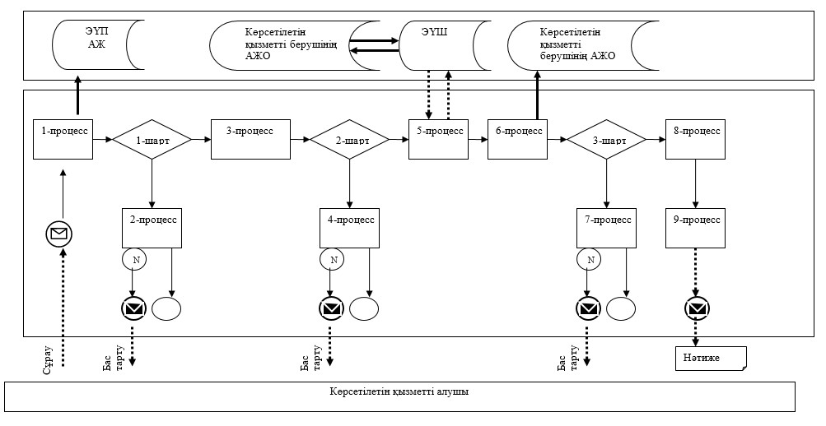

**Шартты белгілер:**

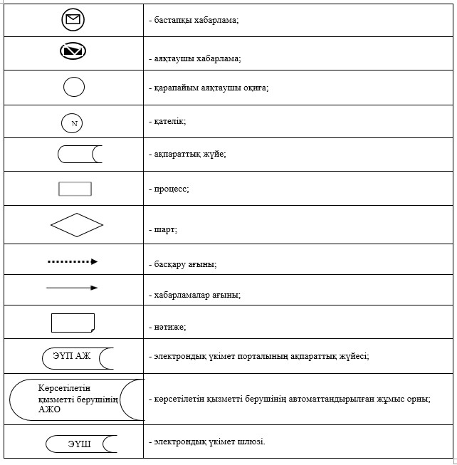

|  |  |
| --- | --- |
|  | "Архивтік анықтамалар, архивтік құжаттардың көшірмелерін немесе архивтік үзінділер беру" мемлекеттік көрсетілетін қызмет регламентіне 3-қосымша |

**"Архивтік анықтамалар, архивтік құжаттардың көшірмелерін немесе архивтік**  
**үзінділер беру" мемлекеттік қызметін көрсетудің бизнес-процестерінің анықтамалығы**

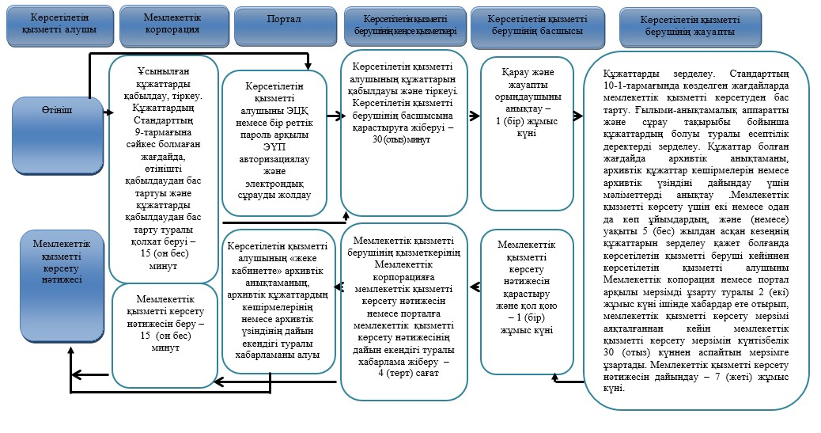

**Шартты белгілер:**

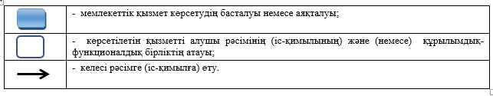

|  |  |
| --- | --- |
|  | Павлодар облысы әкімдігінің 2019 жылғы "___" ____________ № _______ қаулысына 3-қосымша |

**"Мемориалдық тақталарды орнатуға рұқсат беру"**  
**мемлекеттік көрсетілетін қызмет регламенті**

**1-тарау. Жалпы ережелер**

      1. "Мемориалдық тақталарды орнатуға рұқсат беру" мемлекеттік көрсетілетін қызметін (бұдан әрі – мемлекеттік көрсетілетін қызметін) мәдениет саласындағы Павлодар облысының жергілікті атқарушы орган (бұдан әрі – көрсетілетін қызметті беруші) көрсетеді.

      Өтінішті қабылдау және мемлекеттік қызмет көрсетудің нәтижесін беру көрсетілетін қызметті берушінің кеңсесі арқылы жүзеге асырылады.

      2. Мемлекеттік қызмет көрсету нысаны: қағаз түрінде.

      3. Мемлекеттік қызмет көрсетудің нәтижесі – Қазақстан Республикасы Мәдениет және спорт министрінің 2015 жылғы 16 қарашадағы № 356 бұйрығымен бекітілген (Қазақстан Республикасы Әділет министрлігінде 2015 жылғы 14 желтоқсанда № 12405 болып тіркелген) Мемориалдық тақталарды орнатудың өлшемшарттары мен қағидаларының (бұдан әрі – қағидалар) 2-қосымшасына сәйкес нысан бойынша мемориалдық тақталарды орнатуға рұқсат беру Қазақстан Республикасы Мәдениет және спорт министрінің 2015 жылғы 22 сәуірдегі № 146 бұйрығымен бекітілген "Мемориалдық тақталарды орнатуға рұқсат беру" (бұдан әрі - Стандарт) мемлекеттік қызмет стандартының 10-тармағында көзделген негіздер бойынша қағидалардың 3-қосымшасына сәйкес нысан бойынша мемлекеттік қызметті көрсетуден бас тарту туралы дәлелді жауап.

      Мемлекеттік қызмет көрсету нәтижесін ұсыну нысаны: қағаз түрінде.

**2-тарау. Мемлекеттік қызмет көрсету процесінде көрсетілетін қызметті берушінің**  
**құрылымдық бөлімшелерінің (қызметкерлерінің) іс-қимыл тәртібін сипаттау**

      4. Мемлекеттік қызметті көрсету бойынша рәсімді (іс-қимылды) бастау үшін көрсетілетін қызметті алушының Стандарттың 9-тармағында көрсетілген құжаттарды қоса берілуімен, Стандарттың 1-қосымшасына сәйкес нысан бойынша өтініші негіздеме болып табылады.

      Мемлекеттік қызмет көрсету мерзімі – 30 (отыз) күнтізбелік күн.

      5. Мемлекеттік қызметті көрсету процесінің құрамына кіретін рәсімнің (іс-қимылдың) мазмұны, оның орындалу ұзақтығы:

      1) көрсетілетін қызметті берушінің кеңсе қызметкері құжаттарды қабылдайды, өтінішті тіркейді және көрсетілетін қызметті берушінің басшысына қарастыруға жолдайды – 30 (отыз) минут;

      2) көрсетілетін қызметті берушінің басшысы құжаттарды қарастырады, жауапты орындаушыны анықтайды - 1 (бір) күнтізбелік күн;

      3) жауапты орындаушы көрсетілетін қызметті алушы ұсынған құжаттарының толықтығын тексереді, ұсынылған құжаттардың толық еместігі анықталған жағдайда Стандарттың 10-тармағына сәйкес өтінішті одан әрі қараудан дәлелді бас тарту жауабын дайындайды;

      құжаттардың толық топтамасы ұсынылған жағдайда жауапты орындаушы құжаттарды комиссияның қарауына жіберуді жүзеге асырады - 3 (үш) күнтізбелік күн;

      4) комиссия құжаттарды қарастырады, комиссия отырысының қорытындысы бойынша хаттама нысанында қорытынды ресімделеді және жауапты орындаушыға жібереді - 22 (жиырма екі) күнтізбелік күн;

      5) көрсетілетін қызметті берушінің жауапты орындаушысы комиссияның оң қорытындысы негізінде Қағидалардың 2-қосымшасына сәйкес нысан бойынша мемориалдық тақта орнатуға рұқсат беруді немесе комиссияның теріс шешімі негізінде Қағидалардың 3-қосымшасына сәйкес нысан бойынша мемориалдық тақта орнатуға рұқсат беруден бас тарту туралы дәлелді жауапты дайындайды - 1 (бір) күнтізбелік күн;

      6) көрсетілетін қызметті берушінің басшысы мемлекеттік қызметті көрсету нәтижесін қарастырады және қол қояды - 1 (бір) күнтізбелік күн;

      7) көрсетілетін қызметті берушінің кеңсе қызметкері мемлекеттік қызметті көрсету нәтижесін көрсетілетін қызметті алушыға жолдайды – 4 (төрт) сағат.

      6. Келесі рәсімді (іс-қимылды) орындауды бастау үшін негіз болатын мемлекеттік қызметті көрсету бойынша рәсімнің (іс-қимылдың) нәтижесі:

      1) ұсынылған құжаттарды қабылдау, тіркеу;

      2) құжаттарды қарастыру және жауапты орындаушыны анықтау;

      3) ұсынылған құжаттардың толықтығын қарастыру, құжаттарды комиссияның қарауына жіберу немесе өтінішті одан әрі қараудан дәлелді бас тарту дайындау;

      4) құжаттарды қарастыру, комиссия қорытындысын ресімдеу;

      5) мемориалдық тақтаны орнатуға рұқсат беруді немесе рұқсат беруден бас тарту туралы дәлелді жауапты дайындау;

      6) мемлекеттік қызметті көрсету нәтижесіне қол қою;

      7) көрсетілетін қызметті алушыға мемлекеттік қызметті көрсету нәтижесін жолдау.

**3-тарау. Мемлекеттік қызметті көрсету процесінде көрсетілетін қызметті берушінің**  
**құрылымдық бөлімшелерінің (қызметкерлерінің) өзара іс-қимыл тәртібін сипаттау**

      7. Мемлекеттік қызметті көрсету процесіне қатысатын көрсетілетін қызметті берушінің құрылымдық бөлімшелерінің (қызметкерлерінің) тізбесі:

      1) көрсетілетін қызметті берушінің кеңсе қызметкері;

      2) көрсетілетін қызметті берушінің басшысы;

      3) көрсетілетін қызметті берушінің жауапты орындаушысы;

      4) комиссия.

      8. Әрбір рәсімнің (іс-қимылдың) ұзақтығын көрсете отырып, құрылымдық бөлімшелер (қызметкерлер) арасындағы рәсімдер (іс-қимылдар) реттілігін сипаттау осы регламенттің қосымшасында келтірілген.

**4-тарау. Мемлекеттік қызметті көрсету процесінде**  
**"Азаматтарға арналған үкімет" мемлекеттік корпорациямен**  
**және (немесе) өзге де көрсетілетін қызметті берушілермен өзара іс-қимыл**  
**тәртібін, сондай-ақ ақпараттық жүйелерді пайдалану тәртібін сипаттау**

      9. Мемлекеттік көрсетілетін қызметті "Азаматтарға арналған үкімет" мемлекеттік корпорациясы коммерциялық емес акционерлік қоғамы және www.egov.kz "Электрондық үкімет" веб-порталы арқылы ұсыну көрсетілмеген.

|  |  |
| --- | --- |
|  | "Мемориалдық тақталарды орнатуға рұқсат беру" мемлекеттік көрсетілетін қызмет регламентіне қосымша |

**Әрбір рәсімнің (іс-қимылдың) ұзақтығын көрсетумен құрылымдық бөлімшелер**  
**(қызметкерлер) арасындағы рәсімдердің (іс-қимылдардың) реттілігін сипаттау**

|  |  |  |  |  |  |  |  |  |
| --- | --- | --- | --- | --- | --- | --- | --- | --- |
| № | Процестің іс-қимылдары | | | | | | | |
|  | Іс-қимылдың (барысы мен жұмыс ағыны) № | 1 | 2 | 3 | 4 | 5 | 6 | 7 |
| 1. | Құрылымдық бөлімшенің атауы | Көрсетілетін қызметті берушінің кеңсе қызметкері | Көрсетілетін қызметті берушінің басшысы | Көрсетілетін қызметті берушінің жауапты орындаушысы | Комиссия | Көрсетілетін қызметті берушінің жауапты орындаушысы | Көрсетілетін қызметті берушінің басшысы | Көрсетілетін қызметті берушінің кеңсе қызметкері |
| 2. | Іс-қимылдың (процестің, рәсімнің, операцияның) атауы және олардың сипаттамасы | Құжаттарды қабылдау және тіркеу | Құжаттарды қарау, көрсетілетін қызметті берушінің жауапты орындаушысын анықтау, бұрыштама қою | Ұсынылған құжаттардың толықтығын тексеру; ұсынылған құжаттардың толық еместігі анықталған жағдайда Стандарттың 10-тармағына сәйкес өтінішті одан әрі қараудан дәлелді бас тартуды дайындау, құжаттардың топтамасы толық болған жағдайда комиссияның қарауына жіберу | Құжаттарды қарастыру, комиссия отырысының қорытындысы бойынша хаттаманы ресімдеу | Комиссияның оң қорытындысы негізінде мемориалдық тақтаны орнатуға рұқсат беруді дайындау немесе комиссияның теріс шешімі негізінде мемориалдық тақтаны орнатуға рұқсат беруден бас тарту туралы дәлелді жауап | Мемлекеттік қызметті көрсету нәтижесі қарастыру және қол қою | Мемлекеттік қызметті көрсету нәтижесін тіркеу және көрсетілетін қызметті алушыға жіберу |
| 3. | Аяқталу нысаны (деректер, құжат, ұйымдастыру-өкімдік шешім) | Құжаттарды көрсетілетін қызметті берушінің басшысына қарастыруға жолдау | Көрсетілетін қызметті берушінің жауапты орындаушысына жолдау | Құжаттарды комиссияның қарастыруына жіберу немесе өтінішті одан әрі қарастырудан дәлелді бас тарту | Хаттамалық қорытындыны көрсетілетін қызметті берушінің жауапты орындаушысына жолдау | Мемориалдық тақталарды орнатуға рұқсат беру жобасын немесе бас тарту туралы дәлелді жауапхатты көрсетілетін қызметті берушінің басшысына жолдау | Мемлекеттік қызметті көрсету нәтижесін көрсетілетін қызметті берушінің кеңсе қызметкеріне жолдау | Мемлекеттік қызметті көрсету нәтижесін көрсетілетін қызметті алушыға жіберу |
| 4. | Орындалу мерзімдері | 30 (отыз) минут | 1 (бір) күнтізбелік күн | 3 (үш) күнтізбелік күн | 22 (жиырма екі) күнтізбелік күні | 1 (бір) күнтізбелік күн | 1 (бір) күнтізбелік күн | 4 (төрт) сағат |
| 30 күнтізбелік күн | | | | | | |

|  |  |
| --- | --- |
|  | Павлодар облысы әкімдігінің 2019 жылғы "___" ____________ № _______ қаулысына 4-қосымша |

**"Көркем өнерпаздық ұжымдарына "Халықтық" (үлгілі) атағын беруге**  
**өтінімдерді қабылдау" мемлекеттік көрсетілетін қызмет регламенті**

**1-тарау. Жалпы ережелер**

      1. "Көркем өнерпаздық ұжымдарына "Халықтық" (үлгілі) атағын беруге өтінімдерді қабылдау" мемлекеттік көрсетілетін қызметін (бұдан әрі –мемлекеттік көрсетілетін қызмет) мәдениет саласындағы Павлодар облысының жергілікті атқарушы орган көрсетеді (бұдан әрі – көрсетілетін қызметті беруші).

      Құжаттарды қабылдау және мемлекеттік қызметті көрсету нәтижелерін беру көрсетілетін қызметті берушінің кеңсесі арқылы жүзеге асырылады.

      2. Мемлекеттік қызмет көрсету нысаны: қағаз түрінде.

      3. Мемлекеттік көрсетілетін қызметтің нәтижесі – Қазақстан Республикасы Мәдениет және ақпарат министрінің 2007 жылғы 28 наурыздағы № 93 бұйрығымен (Қазақстан Республикасы Әділет министрлігінде 2007 жылғы 25 сәуірде № 4632 болып тіркелген) бекітілген Көркем өнерпаздар ұжымдарына "Халықтық" (үлгілі) атағын беру қағидаларының (бұдан әрі – Қағидалар) 2-қосымшасына сәйкес нысан бойынша көркем өнерпаздық ұжымдарына "Халықтық" (үлгілі) атағына беру өтінімін қабылдау туралы қолхат (бұдан әрі – өтінімді қабылдау туралы қолхат) немесе Қағидалардың 3-қосымшасына сәйкес Қазақстан Республикасы Мәдениет және спорт министрінің 2015 жылғы 22 сәуірдегі № 146 бұйрығымен (Қазақстан Республикасы Әділет министрлігінде 2015 жылғы 30 мамырда № 11238 болып тіркелген) бекітілген "Көркем өнерпаздық ұжымдарына "Халықтық" (үлгілі) атағын беруге өтінімдерді қабылдау" мемлекеттiк көрсетілетін қызмет стандартының (бұдан әрі – Стандарт) 10-тармағында көзделген көркемөнерпаздық ұжымдарына "Халықтық" (үлгілі) атағын беруге өтінімді қабылдаудан бас тарту туралы қолхат (бұдан әрі – өтінімді қабылдаудан бас тарту туралы қолхат).

      Мемлекеттік қызметті көрсету нәтижесін ұсыну нысаны: қағаз түрінде.

**2-тарау. Мемлекеттік қызметті көрсету процесінде көрсетілетін қызметтi берушiнiң**  
**құрылымдық бөлімшелерінің (қызметкерлерінің) іс-қимыл тәртібін сипаттау**

      4. Мемлекеттік қызметті көрсету бойынша рәсімді (іс-қимылды) бастау үшін негіздеме көрсетілетін қызметті алушының Стандарттың 9-тармағында көрсетілген құжаттардың қоса берілуімен Стандарттың қосымшасына сәйкес нысан бойынша көркемөнерпаздық ұжымына "Халықтық" (үлгілі) атағын беру бойынша өтінімі болып табылады.

      Мемлекеттік қызмет көрсету мерзімі – 1 (бір) жұмыс күні.

      5. Мемлекеттік қызметті көрсету процесінің құрамына кіретін әрбір рәсімнің (іс-қимылдың) мазмұны, оның орындалу ұзақтығы:

      1) көрсетілетін қызметті берушінің кеңсе қызметкері құжаттарды қабылдайды, өтінімді тіркейді және көрсетілетін қызметті берушінің басшысына қарастыруға жібереді - 20 (жиырма) минут;

      2) көрсетілетін қызметті берушінің басшысы құжаттарды қарастырады, жауапты орындаушыны анықтайды, жауапты орындаушысына жолдайды - 40 (қырық) минут;

      3) көрсетілетін қызметті берушінің жауапты орындаушысы көрсетілетін қызметті алушы ұсынған құжаттарының толықтығын тексереді, тапсырылған құжаттардың толық болмау фактісі анықталған жағдайда өтінімді қабылдаудан бас тарту туралы қолхат дайындайды, құжаттардың толық топтамасы болған жағдайда өтінімді қабылдау туралы қолхат дайындайды және көрсетілетін қызметті берушінің басшысына қол қоюға жібереді - 2 (екі) сағат;

      4) көрсетілетін қызметті берушінің басшысы өтінімді қабылдау туралы қолхатқа немесе өтінімді қабылдаудан бас тарту туралы қолхатқа қол қояды және көрсетілетін қызметті берушінің кеңсе қызметкеріне жібереді - 3 (үш) сағат;

      5) көрсетілетін қызметті берушінің кеңсе қызметкері көрсетілетін қызметті алушыға мемлекеттік қызметті көрсету нәтижесін береді - 1 (бір) сағат.

      6. Келесі рәсімді (іс-қимылды) орындауды бастауға негіз болатын мемлекеттік қызметті көрсету бойынша рәсімінің (іс-қимылының) нәтижесі:

      1) ұсынылған құжаттарды қабылдау, тіркеу және көрсетілетін қызметті берушінің басшысына жіберу;

      2) құжаттарды қарастыру және көрсетілетін қызметті берушінің жауапты орындаушысын анықтау;

      3) ұсынылған құжаттардың толықтығын қарастыру, өтінімді қабылдау туралы қолхат немесе өтінімді қабылдаудан бас тарту туралы қолхатты дайындау;

      4) өтінімді қабылдау туралы қолхатты немесе өтінімді қабылдаудан бас тарту туралы қолхатты көрсетілетін қызметті берушінің басшысына қол қоюға жіберу;

      5) мемлекеттік қызметті көрсету нәтижесін көрсетілетін қызметті берушінің кеңсе қызметкеріне жіберу;

      6) көрсетілетін қызметті алушыға мемлекеттік қызметті көрсету нәтижесін беру.

**3-тарау. Мемлекеттік қызметті көрсету процесінде**  
**көрсетілетін қызметті берушінің құрылымдық бөлімшелерінің**  
**(қызметкерлерінің) өзара іс-қимыл тәртібін сипаттау**

      7. Мемлекеттік қызметті көрсету процесіне қатысатын көрсетілетін қызметті берушінің құрылымдық бөлімшелерінің (қызметкерлерінің) тізбесі:

      1) көрсетілетін қызметті берушінің кеңсе қызметкері;

      2) көрсетілетін қызметті берушінің басшысы;

      3) көрсетілетін қызметті берушінің жауапты орындаушысы.

      8. Әр рәсімнің (іс-қимылдың) ұзақтығын көрсете отырып, құрылымдық бөлімшелер (қызметкерлер) арасындағы рәсімдер (іс-қимылдар) реттілігін сипаттау осы регламенттің қосымшасында келтірілген.

**4-тарау. Мемлекеттік қызметті көрсету процесінде "Азаматтарға арналған үкімет"**  
**мемлекеттік корпорациямен және (немесе) басқа да көрсетілетін қызметті берушілермен**  
**өзара іс-қимыл тәртібін, сондай-ақ ақпараттық жүйелерді пайдалану тәртібін сипаттау**

      9. Мемлекеттік көрсетілетін қызметті "Азаматтарға арналған үкімет" мемлекеттік корпорациясы коммерциялық емес акционерлік қоғамы және www.egov.kz "Электрондық үкімет" веб-порталы арқылы ұсыну көрсетілмеген.

|  |  |
| --- | --- |
|  | "Көркем өнерпаздық ұжымдарына "Халықтық" (үлгілі) атағын беруге өтінімдерді қабылдау" көрсетілетін мемлекеттік қызмет регламентіне қосымша |

**Әрбір рәсімнің (іс-қимылдың) ұзақтығын көрсетумен құрылымдық бөлімшелер**  
**(қызметкерлер) арасындағы рәсімдердің (іс-қимылдардың) реттілігін сипаттау**

|  |  |  |  |  |  |  |
| --- | --- | --- | --- | --- | --- | --- |
| № | Процестің іс-қимылдары | | | | | |
|  | Іс-қимылдың (жұмыс барысының, ағымының) № | 1 | 2 | 3 | 4 | 5 |
| 1. | Құрылымдық бөлімшенің атауы | Көрсетілетін қызметті берушінің кеңсе қызметкері | Көрсетілетін қызметті берушінің басшысы | Көрсетілетін қызметті берушінің жауапты орындаушысы | Көрсетілетін қызметті берушінің басшысы | Көрсетілетін қызметті берушінің кеңсе қызметкері |
| 2. | Іс-қимылдың (процестің, рәсімнің, операцияның) атауы және олардың сипаттамалары | Құжаттарды қабылдау және өтінімді тіркеу | Құжаттарды қарастыру, көрсетілетін қызметті берушінің жауапты орындаушысын анықтау | Көрсетілетін қызметті алушы ұсынған құжаттарының толықтығын тексеру: ұсынылған құжаттардың толық болмау фактісі анықталған жағдайда - өтінімді қабылдаудан бас тарту туралы қолхат дайындау; құжаттардың толық топтамасы болған жағдайда - өтінімді қабылдау туралы қолхат дайындау | Өтінімді қабылдаудан бас тарту туралы қолхатқа немесе өтінімді қабылдау туралы қолхатқа қол қою | Мемлекеттік қызметті көрсету нәтижесін алу |
| 3. | Аяқталу нысаны (деректер, құжат, ұйымдастыру-өкімдік шешім) | Көрсетілетін қызметті берушінің басшысына құжаттарды қарастыру үшін жіберу | Құжаттарды көрсетілетін қызметті берушінің жауапты орындаушысына жолдау | Көрсетілетін қызметті берушінің басшысына өтінімді қабылдау туралы қолхатқа немесе өтінімді қабылдаудан бас тарту туралы қолхатқа қол қою үшін жіберу | Мемлекеттік қызметті көрсету нәтижесін көрсетілетін қызметті берушінің кеңсе қызметкеріне жіберу | Көрсетілетін қызметті алушыға мемлекеттік қызметті көрсету нәтижесін беру |
| 4. | Орындау мерзімдері | 20 (жиырма) минут | 40 (қырық) минут | 2 (екі) сағат | 3 (үш) сағат | 1 (бір) сағат |
| 1 (бір) жұмыс күні | | | | |

© 2012. Қазақстан Республикасы Әділет министрлігінің «Қазақстан Республикасының Заңнама және құқықтық ақпарат институты» ШЖҚ РМК